融资融券市场每日数据统计
融资融券 ▪ 交易 |  |  |  |  |  |  |  |  |  |  |  |  |  |  |  | 融资融券 ▪ 余额
日期 | 融资买入金额（亿元） |  |  |  | 融券卖出金额（亿元） |  |  |  | 融资融券交易额（亿元） |  |  | 融资融券交易额占A股交易额的比重 |  |  |  | 融资余额  （亿元） |  |  |  | 融券余额（亿元） |  |  |  | 融资融券余额  （亿元） |  | 融资融券余额占A股流通市值的比重
2019/5/28 | 371.8 |  |  |  | 11.8 |  |  |  | 383.6 |  |  | 7.7% |  |  |  | 9187.6 |  |  |  | 78.3 |  |  |  | 9265.9 |  | 2.15%
2019/5/27 | 388.8 |  |  |  | 14.4 |  |  |  | 403.2 |  |  | 8.9% |  |  |  | 9209.0 |  |  |  | 77.1 |  |  |  | 9286.0 |  | 2.17%
2019/5/24 | 260.9 |  |  |  | 9.7 |  |  |  | 270.6 |  |  | 7.5% |  |  |  | 9163.7 |  |  |  | 72.6 |  |  |  | 9236.3 |  | 2.20%
2019/5/23 | 336.7 |  |  |  | 12.0 |  |  |  | 348.7 |  |  | 7.5% |  |  |  | 9206.4 |  |  |  | 75.2 |  |  |  | 9281.6 |  | 2.20%
2019/5/22 | 346.1 |  |  |  | 11.4 |  |  |  | 357.4 |  |  | 7.6% |  |  |  | 9234.6 |  |  |  | 76.6 |  |  |  | 9311.3 |  | 2.17%
2019/4/30（上月底） | 375.0 |  |  |  | 8.0 |  |  |  | 383.0 |  |  | 7.7% |  |  |  | 9524.9 |  |  |  | 73.8 |  |  |  | 9598.6 |  | 2.12%
融资融券 ▪ 证券公司 ▪ 投资者 |  |  |  |  |  |  |  |  |  |  |  |  | 融资融券 ▪ 担保品
日期 | 证券  公司(家) |  | 营业部(家) | 投资者数量 |  |  |  | 参与交易的投资者数量(名) |  | 有融负债的投资者数量(名) |  |  | 可充抵保证金证券 |  |  |  |  |  |  |  |  |  |  | 担保资金 |  | 合计 | 平均维持担保比例（%）
 |  |  |  | 个人  (万名) |  |  | 机构  (家) |  |  |  |  |  | 主板 |  |  |  | 中小板 |  |  |  | 创业板
 |  |  |  |  |  |  |  |  |  |  |  |  | 市值 |  | 比重 |  | 市值 | 比重 |  |  | 市值 | 比重 |  | 市值 | 比重
2019/5/28 | 93 |  | 11111 | 496.4 |  |  | 19672 | 154842 |  | 1187105 |  |  | 18226 |  | 63.3 |  | 5078 | 17.6 |  |  | 3293 | 11.4 |  | 1851 | 6.4 | 28808 | 259.9
2019/5/27 | 93 |  | 11112 | 496.3 |  |  | 19644 | 142438 |  | 1186665 |  |  | 18178 |  | 63.2 |  | 5057 | 17.6 |  |  | 3305 | 11.5 |  | 1853 | 6.4 | 28760 | 258.9
2019/5/24 | 94 |  | 11109 | 496.1 |  |  | 19634 | 113964 |  | 1179245 |  |  | 17733 |  | 63.2 |  | 4878 | 17.4 |  |  | 3169 | 11.3 |  | 1915 | 6.8 | 28059 | 253.5
2019/5/23 | 94 |  | 11108 | 496.0 |  |  | 19617 | 145997 |  | 1183331 |  |  | 17804 |  | 63.0 |  | 4919 | 17.4 |  |  | 3199 | 11.3 |  | 1955 | 6.9 | 28245 | 254.4
2019/5/22 | 94 |  | 11107 | 495.9 |  |  | 19590 | 148545 |  | 1182804 |  |  | 18177 |  | 63.1 |  | 5062 | 17.6 |  |  | 3291 | 11.4 |  | 1922 | 6.7 | 28809 | 258.9
2019/4/30（上月底） | 94 |  | 11077 | 493.5 |  |  | 19246 | 138436 |  | 1179536 |  |  | 19507 |  | 63.6 |  | 5467 | 17.8 |  |  | 3491 | 11.4 |  | 1884 | 6.1 | 30689 | 269.4
资金净流入/净流出行业板块前五名
资金净流入前五行业板块 |  |  |  |  |  |  |  |  |  |  |  |  |  | 资金净流出前五行业板块
板块名称 |  | 当日融资余额(亿元) |  |  |  | 净流入  （亿元） |  |  |  |  | 增幅 |  |  | 板块名称 |  |  |  |  | 当日融资余额  (亿元) |  |  |  | 净流出  （亿元） |  |  | 减幅
农林牧渔 |  | 163.5 |  |  |  | 2.0 |  |  |  |  | 1.2% |  |  | 非银金融 |  |  |  |  | 909.0 |  |  |  | 5.0 |  |  | 0.6%
电气设备 |  | 211.4 |  |  |  | 0.9 |  |  |  |  | 0.4% |  |  | ETF |  |  |  |  | 996.6 |  |  |  | 4.4 |  |  | 0.4%
综合 |  | 94.2 |  |  |  | 0.7 |  |  |  |  | 0.8% |  |  | 汽车 |  |  |  |  | 238.5 |  |  |  | 2.4 |  |  | 1.0%
轻工制造 |  | 92.5 |  |  |  | 0.7 |  |  |  |  | 0.8% |  |  | 房地产 |  |  |  |  | 493.3 |  |  |  | 2.3 |  |  | 0.5%
食品饮料 |  | 241.0 |  |  |  | 0.6 |  |  |  |  | 0.2% |  |  | 建筑装饰 |  |  |  |  | 266.3 |  |  |  | 1.4 |  |  | 0.5%
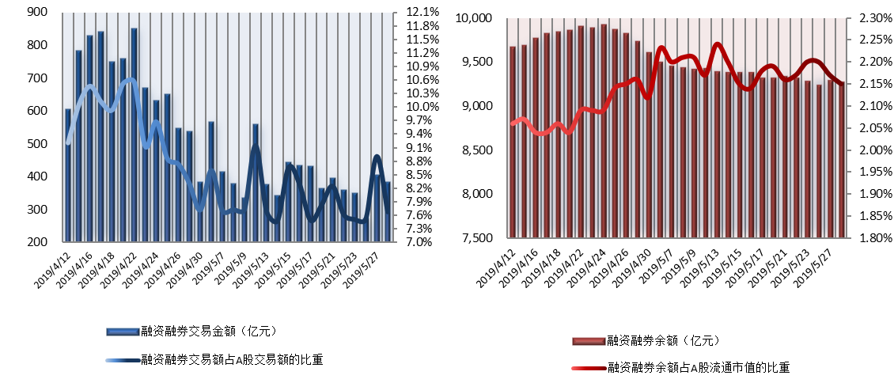
图1：近三十个交易日融资融券交易金额及占A股交易额的比重 图2：近三十个交易日融资融券余额及占A股流通市值的比重

